淡江時報 第 759 期
化學系系主任 吳嘉麗
專題報導
學歷：

美國華盛頓大學（西雅圖）化學系博士

國立台灣大學化學系學士

經歷：

淡江大學化學系副教授

淡江大學化學系教授

淡江大學化學系系主任

第十屆考試委員

今年生科所的併入，對原本化學系的空間與課程產生影響，但也加強了生物化學的師資，因此空間、時間上，我們需要做更好的調整，期望給學生更好的學習空間。系上規劃讓研究生協助大學部學生做主科的補救諮詢，鼓勵學生發問，提升學習力，並時常舉辦科學營隊等校外相關服務，及結合校友力量，幫助學生就業。（戴瑞瑤整理）
2010/09/27

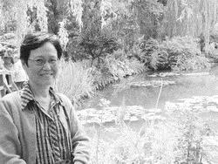
化學系系主任 吳嘉麗

